Nagelstyling
Nieuwe Set  Acryl Naturel  Acryl French/Glitters/Babyboom  Acryl Gellak Kleur  Gellak Kleur  Gellak French | €  €  €  €  € | 47,50  50,00  55,00  31,00  35,00
Nabehandeling
Acryl Naturel  Acryl French/Glitters/Babyboom  Acryl Gellak Kleur  Gellak Kleur  Gellak French | €  €  €€  € | 35,00  38,00  45,00  34,00  38,00
Overige nagelbehandelingen
Nagel design per vinger v.a. | € | 1,00
Nagels repareren (per vinger) | € | 5,00
Nagels verwijderen | € | 17,50

Openingstijden

maandag Gesloten
dinsdag 09.00-17.00 uur
woensdag 09.00-21.00 uur *)
donderdag 09.00-17.00 uur
vrijdag 09.00-17.00 uur
zaterdag 09.00-13.00 uur

*) ’s avonds alleen op afspraak

Tip: voor alle behandelingen en producten zijn cadeaubonnen verkrijgbaar. Alle prijzen zijn in euro’s (incl. BTW)

Betalen met Pin is mogelijk.

Afspraak wijzigen
U kunt u afspraak tot uiterlijk 24 uur voor de geboekte afspraak wijzigen. Wanneer u uw afspraak binnen 24 uur wijzigt of uw afspraak verzuimt, zijn wij helaas genoodzaakt 50% van het behandeltarief in rekening te brengen.
Een lege plek in onze agenda treft niet alleen ons, maar ook onze cliënten op de wachtlijst. Graag uw begrip hiervoor.

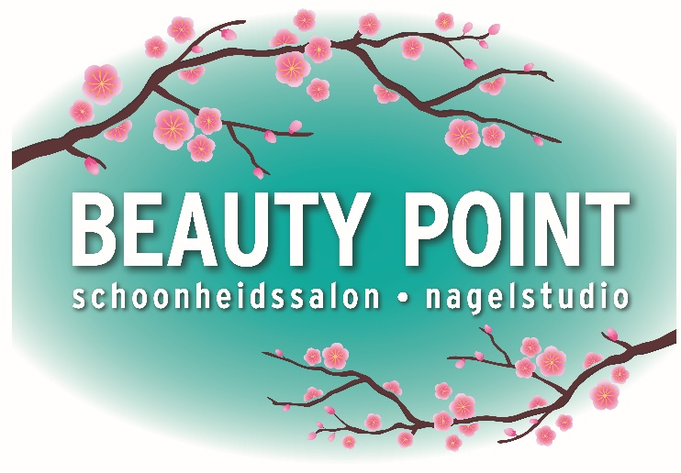

Hoofdstraat 67
5706 AJ Helmond
Telefoon (0492) 52 16 59
www.beautypointhelmond.nl
Kleine Behandelingen
Verwijderen overtollige haargroei
Epileren wenkbrauwen *) | € | 11,00
Harsen bovenlip of kin *) | € | 10,50
Harsen bovenlip en kin *) | € | 19,00
Harsen bovenlip, kin en kaaklijn *) | € | 21,00
Harsen bovenlip, kin, kaaklijn en hals *) | € | 23,00
Harsen onder of boven benen | € | 25,00
Harsen onder en boven benen | € | 42,50
Harsen bikinilijn | € | 25,00
Harsen armen | € | 23,00
Harsen oksels | € | 23,00
Harsen rug/ borst en buik | € | 25,00
Harsen borst /buik | € | 19,00
Verven wenkbrauwen | € | 11,00
Verven wimpers | € | 12,00
Verven wimpers en wenkbrauwen  Verven henna wenkbrauwen | €  € | 21,00  32,00
Handverzorging
Manicuren (basis) | € | 22,00
Manicuren incl. gellak v.a. | € | 39,50
Manicuren met paraffinebad | € | 32,50
Voetverzorging
Cosmetische voetbehandeling  Cosmetische voetbeh. (incl. gellak)  Gellak teennagels v.a. | €  €  € | 29,50  39,50  28,50
Make-up  Gelegenheidsmake-up v.a. | € | 25,00
Bruidsmake-up (incl. ampul) | € | 50,00
Bruidsmake-up met proef make-up  (incl. ampul) | € | 65,00
*) In combinatie met een gezichtsbehandeling krijgt u € 2,-korting.

Behandelingen met Thal’ion produkten
30 minuten behandeling |  |  | € |  | 39,00
Betreft een verkorte gezichtsbehandeling om de huid goed in conditie te houden.
Diepte reiniging: circa 60 min. |  |  | € |  | 46,00
Reiniging, peeling, verwijderen onzuiverheden, masker, dag/nacht crème.
Uitgebreide behandelingen  Thali’source Soin Hydratant |  |  | € |  | 55,50
Behandeling van de vochtarme huid.
Het maakt de huid soepel, verhoogt de tonus en laat hem er stralend uitzien.
Thali’source Soin Nutri-Confort:  Voedende behandeling die het vochtgehalte van de huid herstelt. Het verbetert de elasticiteit en verstevigt de huid. |  |  | € |  | 55,50
Oligozen Soin Délicat |  |  | € |  | 55,50
Behandeling van de gevoelige en overgevoelige huid. Het zorgt voor een langdurig vochtbehoud, verzacht en kalmeert de gevoelige en overgevoelige huid. (is een kalmerende behandeling die de huid tot rust brengt.)
Algo’pur Soin Normalisant |  |  | € |  | 55,50
Behandeling van de gecombineerde huid die voor een optimaal vochtherstel zorgt.  Ook wordt de huid gerevitaliseerd.  Algo’pur Soin Correction  Behandeling van de vette huid met problemen. Het normaliseert de talgsecretie, verfijnt de huidstructuur en trekt verwijde poriën samen. |  |  | € |  | 55,50
Algo’lift Soin Expert anti-âge:  Behandeling van de rijpere huid.  Het revitaliseert de huid en gaat huid-veroudering tegen. |  |  |  |  | € 65,00
 | Jeunesse du Regard:  (tijdens gezichtsbehandeling) |  |  | € 16,00
Oogbehandeling tegen rimpeltjes en lijntjes. Maakt de huid van het kwets-
bare oogcontour zijdezacht.
 | Eclat du Regard:  (tijdens gezichtsbehandeling) |  | € |  |  | 16,00
Oogbehandeling tegen kringen en wallen. Het maakt de huid rondom de ogen glad, voert vocht af waardoor
wallen en kringen verminderen en zorgt voor een frisse, uitgeruste ooghuid.
 | Rugbehandeling: |  | € |  |  | 45,00
 | Reiniging rug, peeling, verwijderen onzuiverheden, masker, verzorgende crème.
 | Hotstone massage  (60 min.) |  | € |  |  | 65,00
 | Ontspannende gezichts/rugmassage  (30 min.)  voedende massage die de huid soepel maakt en kalmeert  Microdermabrassie  - Per behandeling  - In kuur verband  (de kuur bestaat uit 3 behandelingen,  incl. verzorgingspakket) |  | €  €  € |  |  | 37,50  85,00  240,00

